Название команды: красные
Кредо команды: мы непобедимы!
Количество человек: 18
Знак отличия: 5 баллов
Взаимопомощь в команде: 5 баллов
Общее количество баллов по пройденным точкам: 53 балла
Ответственный за штаб: Худякова Анастасия Андреевна
Отчет по пройденным точкам
№ пункта | Фото и пост
Минная дорожка | - 10 баллов  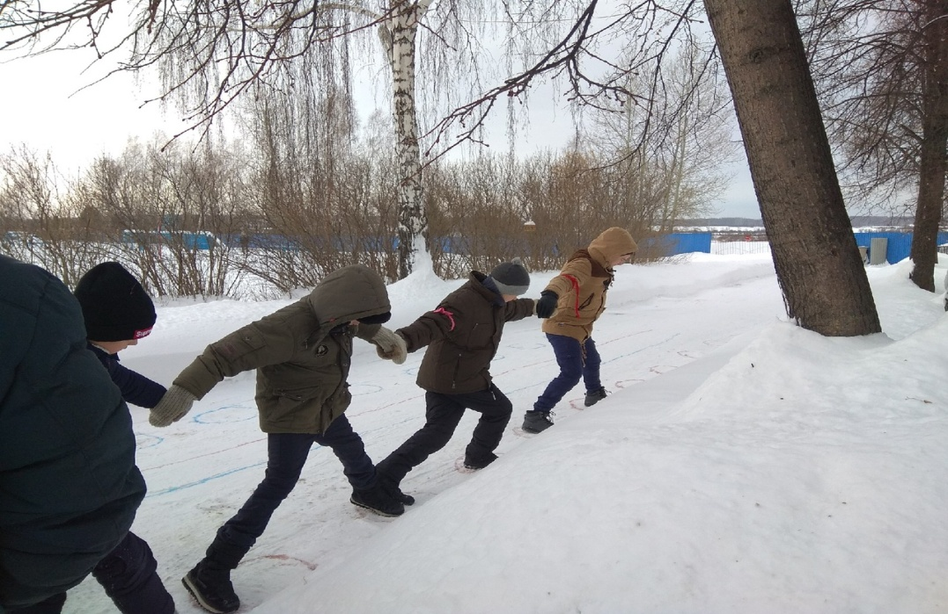
Полоса препятствий | 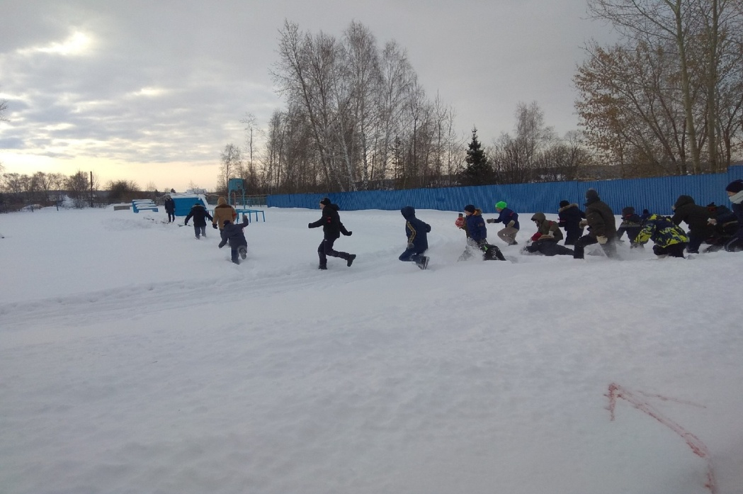
Спасательные работы на льду | 4 балла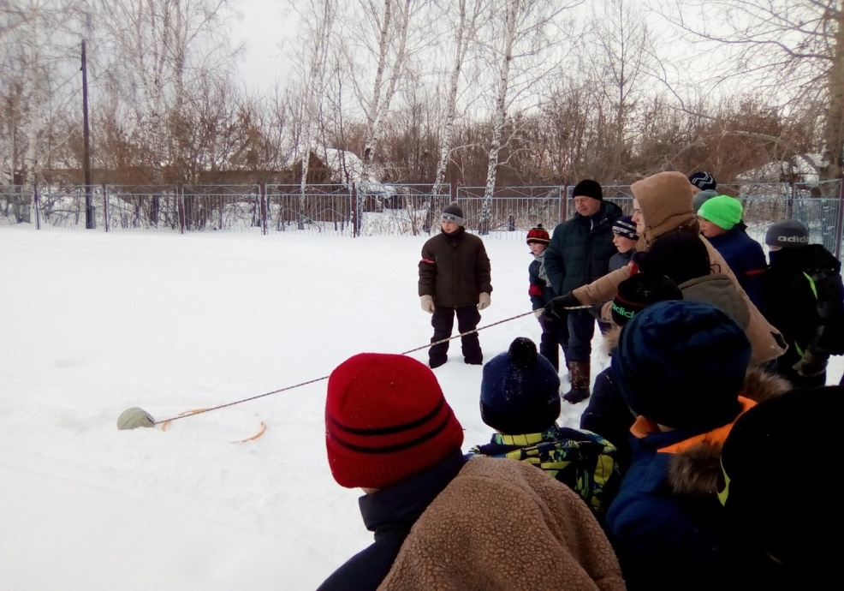
Метание в цель | 2 попадания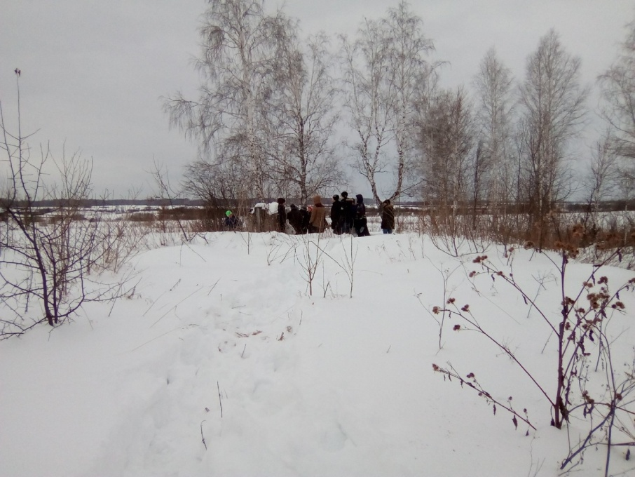
Поиск мин | 8 баллов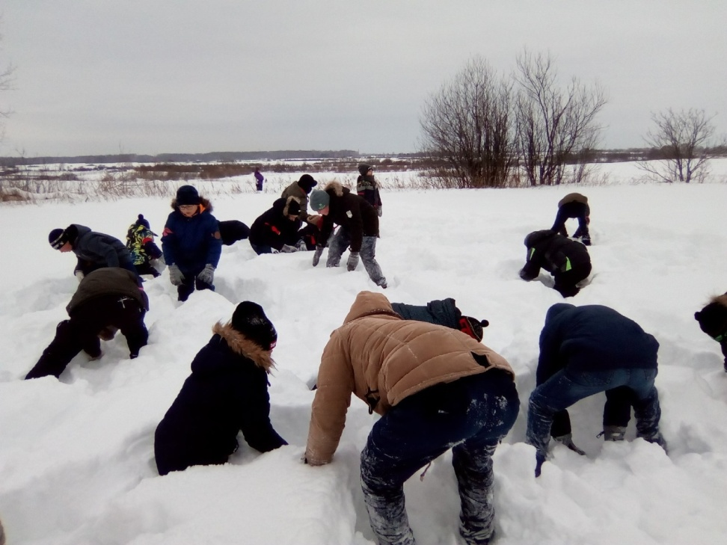
Вырыть окоп 4м, разжечь костёр и пережечь нить | 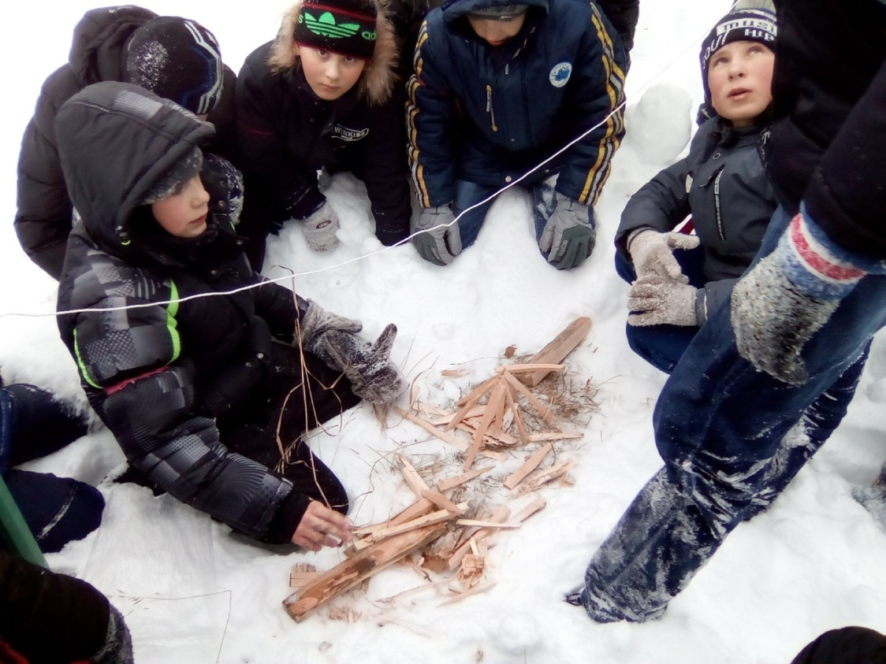  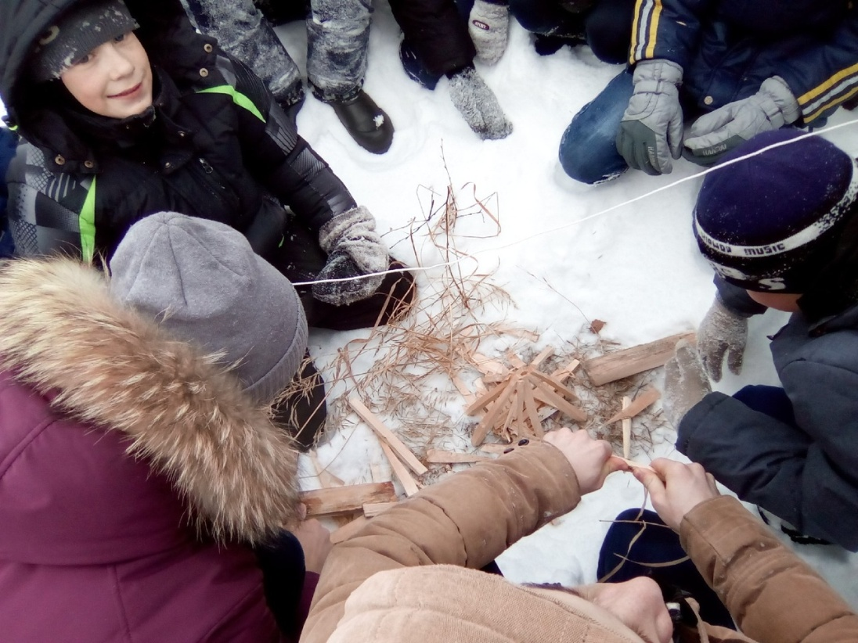  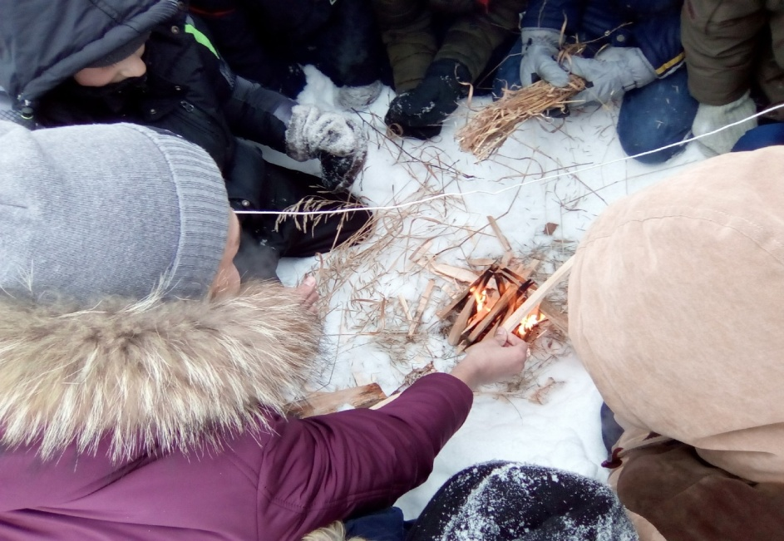  1 балл
Перевязка пострадавшего с транспортировкой до поиска флага | 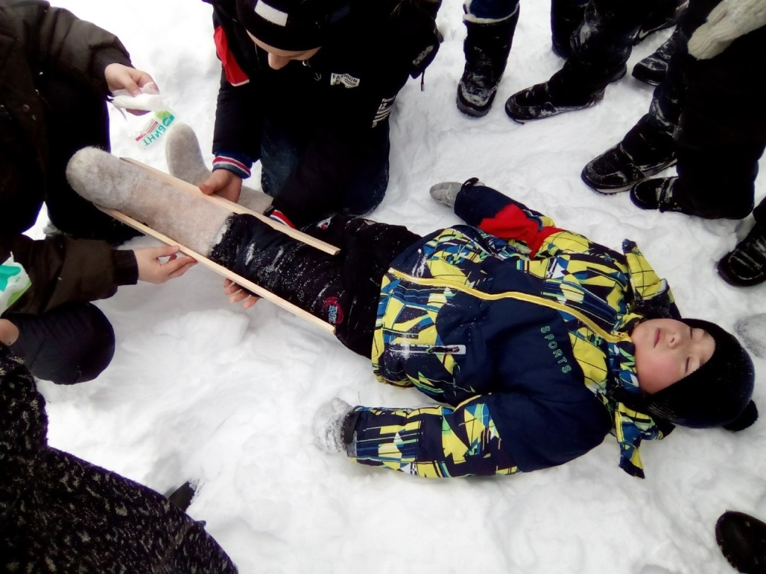
Поиск флага | 2 балла
Борьба за флаг | 1 балла

